机械原理课程设计说明书

设计题目： 牛头刨床设计

院 系： 机电工程与自动化学院

班 级： 机械二班

设 计 者： 杨敬轩

学 号： SZ160310217



**哈尔滨工业大学（深圳）**

# 目录

目录 I

图目录 III

表目录 IV

第1章 牛头刨床设计 1

1.1 牛头刨床工作原理 1

1.2 机械系统运动方案设计 2

1.2.1 设计要求及设计参数 2

1.2.2 主执行机构的选择 2

1.2.3 原动机的选择 3

1.2.4 传动系统方案 3

1.2.5 工作循环图 4

1.3 凸轮设计 4

1.3.1 凸轮运动规律 4

1.3.2 凸轮轮廓曲线 5

1.3.3 凸轮压力角 6

1.3.4 凸轮机构运动分析MATLAB源程序 6

1.3.5 凸轮机构设计参数 11

1.3.6 凸轮机构曲线 12

1.4 主执行机构尺寸的确定 13

1.5 主执行机构运动分析 13

1.5.1 主执行机构运动分析MATLAB源程序 13

1.5.2 主执行机构设计参数 16

1.5.3 主执行机构运动分析曲线 16

1.6 主执行机构动态静力分析 18

1.6.1 主执行机构动态静力分析MATLAB源程序 18

1.6.2 主执行机构动态静力分析曲线图 23

1.7 机构创新设计 25

1.8 牛头刨床构件设计参数表 26

第2章 总结与展望 27

第3章 参考文献 28

第4章 附录 29

4.1 凸轮机构优化设计 29

4.2 凸轮机构优化设计MATLAB源程序 29

# 图目录

图1 - 1 牛头刨床 1

图1 - 2 刨刀阻力曲线 1

图1 - 3 主执行机构参考方案 2

图1 - 4 传动系统示意图 3

图1 - 5 工作循环图 4

图1 - 6 凸轮机构位移曲线 12

图1 - 7 凸轮机构轮廓曲线 12

图1 - 8 *BC*间距、倾角与主动件转角关系曲线 16

图1 - 9 *E*点的行程曲线 17

图1 - 10 *E*点的位置与主动件转角关系曲线 17

图1 - 11 *E*点的速度曲线 17

图1 - 12 *E*点的加速度曲线 18

图1 - 13 *A*点运动副反力 23

图1 - 14 *B*点运动副反力 24

图1 - 15 *C*点运动副反力 24

图1 - 16 *D*点运动副反力 24

图1 - 17 *E*点运动副反力 25

图1 - 18 曲柄*AB*驱动力矩 25

图1 - 19 新型牛头刨床工作循环图 25

# 表目录

表1 - 1 牛头刨床-4设计参数 2

表1 - 2 Y160M-6设计参数 3

表1 - 3 凸轮机构设计参数 11

表1 - 4 主执行机构设计参数 16

表1 - 5 牛头刨床构件参数表 26

牛头刨床设计说明书

# 第1章 牛头刨床设计

## 1.1 牛头刨床工作原理

牛头刨床是一种靠刀具的往复直线运动及工作台的间歇运动来完成工件的平面切削加工的机床。图1为其参考示意图。

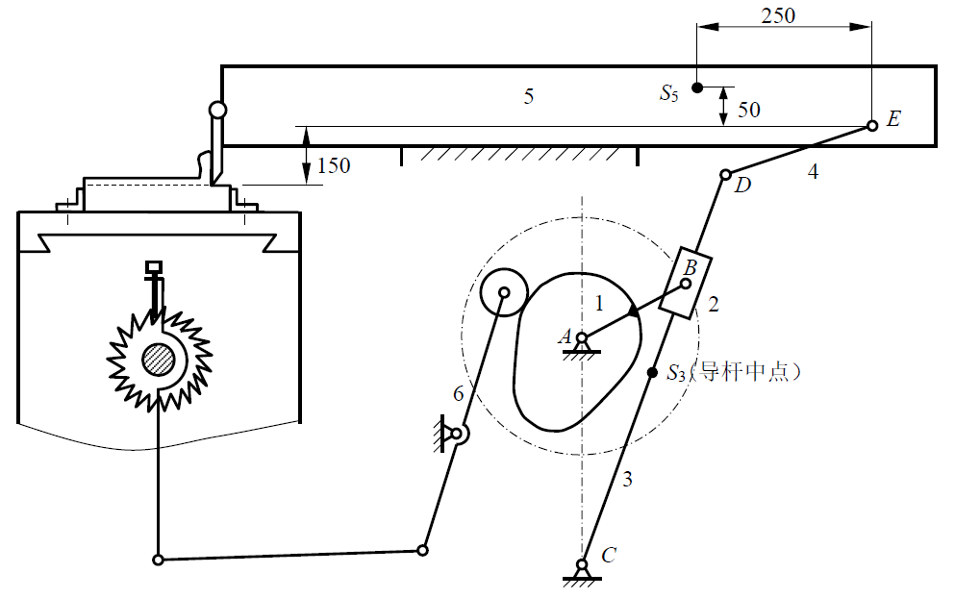

图1 - 1 牛头刨床

电动机经过减速传动装置（皮带和齿轮传动）带动执行机构（导杆机构和凸轮机构）完成刨刀的往复运动和间歇移动。刨床工作时，刨头由曲柄带动左行，刨刀进行切削，称为工作行程。在切削行程*H*中，前后各有一段0.05*H*的空刀距离，工作阻力*F*为常数；刨刀右行时，即为空回行程，此行程无工作阻力。在刨刀空回行程时，凸轮通过四杆机构带动棘轮机构，棘轮机构带动丝杆机构使工作台连同工件在垂直纸面方向上做一次进给运动，以便刨刀继续切削。

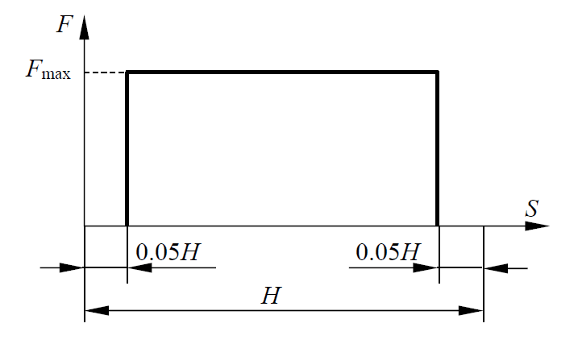

图1 - 2 刨刀阻力曲线

## 1.2 机械系统运动方案设计

### 1.2.1 设计要求及设计参数

|  |  |  |
| --- | --- | --- |
| 主执行机构 | 曲柄转速(r/min) | 52 |
| 机架(mm) | 360 |
| 刨刀行程*H* (mm) | 330 |
| 行程速比系数*K* | 1.44 |
| 连杆与导杆之比 | 0.27 |
| 工作阻力*F* (N) | 4000 |
| 导杆质量(kg) | 20 |
| 导杆转动惯量() | 1.2 |
| 滑块质量(kg) | 80 |
|  | 从动件最大摆角 | 15⁰ |
| 进给机构 | 凸轮从动件杆长 (mm) | 122 |
| 推程许用压力角 | 40⁰ |
| 回程许用压力角 | 50⁰ |
| 滚子半径(mm) | 15 |
| 滚刀半径(mm) | 8 |

表1 - 1 牛头刨床-4设计参数

### 1.2.2 主执行机构的选择

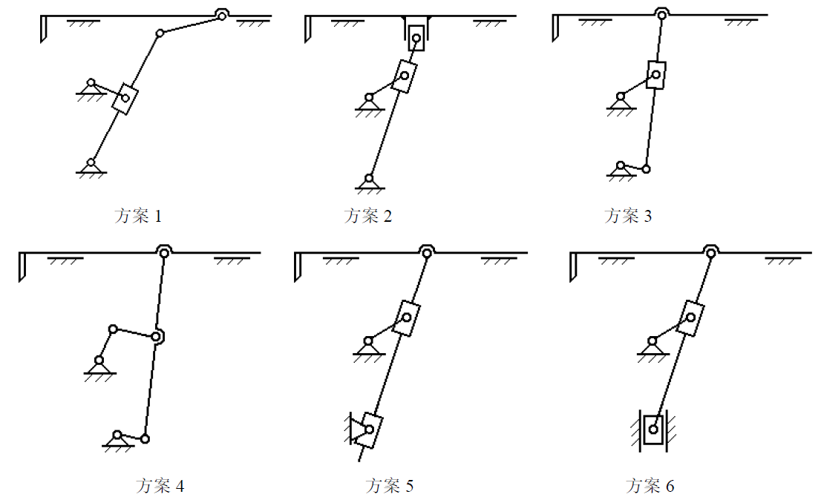

图1 - 3 主执行机构参考方案

根据题目要求及所提供的参数分析，结合刨床机构自身特点，以及机构方案选择的相关要求，选择方案1作为主执行机构。因为方案1机构运动规律较为简单，受力简单，运动易于控制分析。同时该机构的压力角较小，受力情况更为合理。

### 1.2.3 原动机的选择

一个周期内原动件的工作时间为：

s

原动件的输出功率为：



|  |  |  |  |
| --- | --- | --- | --- |
| 型号规格 | Y160M-6 | 极数 | 6 |
| 额定功率(kW) | 7.5 | 转速(r/min) | 970 |
| 重量(kg) | 116 | 额定电流(A) | 17 |
| 效率 | 86.0% | 功率因数() | 0.8 |

根据上述的设计参数数据以及刨床自身工作特点，选择Y160M-6三相异步电动机作为原动机，额定转速r/min，其设计参数如下表2所示。

表1 - 2 Y160M-6设计参数

### 1.2.4 传动系统方案

传动系统的最大传动比为



如下图4所示，由V带和齿轮实现此传动比，可取



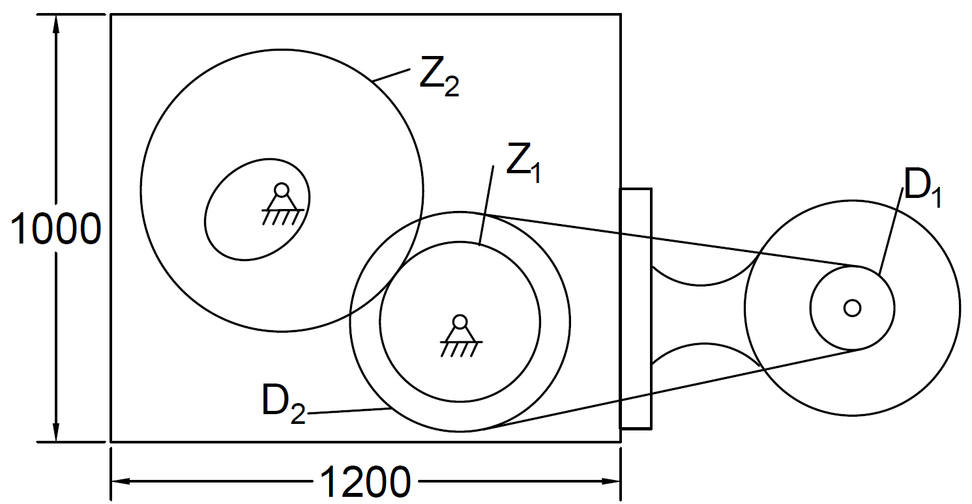

图1 - 4 传动系统示意图

确定V带两端直径以及各齿轮齿数：

设V带小端，则

；

取模数mm，，则

。

### 1.2.5 工作循环图

工作循环图如下图5所示，只有在刨刀撤离加工表面时，工作台才能进行进给运动。

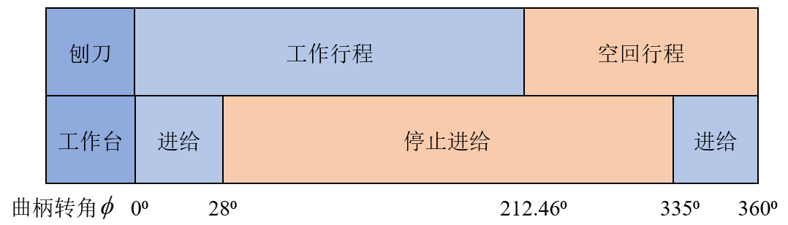

图1 - 5 工作循环图

## 1.3 凸轮设计

### 1.3.1 凸轮运动规律

凸轮推程角应为空回行程最后0.05*H*与工作行程0.05*H*对应的曲柄转角之和，53⁰。在此之后为了方便设计与分析，将回程角设为与推程角相等的度数53⁰，远休止角0⁰，近休止角254⁰。

摆动从动件的运动规律采用五次多项式运动规律，因为五次多项式运动规律的加速度曲线是连续曲线，即不存在刚性冲击，也不存在柔性冲击，运动平稳性好。

推程运动规律：



这里，



远休止阶段：



回程运动规律：



这里，



近休止阶段：



### 1.3.2 凸轮轮廓曲线

按图1设计，凸轮为逆摆式，其理论轮廓方程为



其中，*l*为摆动从动件滚子中心到固定端铰支座的距离，*a*为凸轮中心铰支座到摆动从动件固定端铰支座的距离，为摆动从动件初始摆角，其值为



实际廓线（内包络轮廓）：



### 1.3.3 凸轮压力角

滚子摆动从动件盘形凸轮机构压力角为



在推程中，当主从动件角速度方向不同时取“-”号，相同时取“+”号，此处应取负号。

推程压力角为：



回程压力角为：



### 1.3.4 凸轮机构运动分析MATLAB源程序

% Profile design for disc cam with oscillating follower

% date: 2018/6/25

% designer: Jing-Xuan Yang

% the roller radius is 15mm

% the push-travel motion angle is 53 degrees

% the farthest dwell angle is 0 degrees

% the return motion angle is 53 degrees

% the nearest dwell angle is 254 degrees

% push travel is fifth order polynomial motion

% travel distance is 15 degrees

% return travel is also fifth order polynomial motion

% cam rotates clockwise

% push pressure angle is 40 degrees

% return pressure angle is 50 degrees

clc; clear;

rd = 180/pi; %rad. -> deg.

dr = pi/180; %deg. -> rad.

r0 = 70; %base circle radius

rr = 15; %roller radius

rc = 8; %cutter radius

psim = 15*dr; %travel distance

l = 122; %length of following member bar

a = 180; %length of AF

L_AC = 360.0; %length of AC

deltar0 = 1; %base circle radius increase value

alpha1allow = 40*dr; %allowable angle for push travel

alpha2allow = 50*dr; %allowable angle for return travel

delta1 = 53*dr; %push-travel motion angle

delta2 = 0*dr; %farthest dwell angle

delta3 = 53*dr; %motion angle for return travel

delta4 = 254*dr; %nearest dwell angle

%accumulative angle

delta12 = delta1 + delta2;

delta13 = delta1 + delta2 + delta3;

delta14 = delta1 + delta2 + delta3 + delta4;

deltaDeg = 1; %angle distance

n = 52;

omega1 = 2*pi*n/60; %angular velocity of cam

deg = 0:deltaDeg:360; %degree of cam

N = length(deg); %number of points

% initialize matrices

psi = ones(N,1); omega = ones(N,1); alpha = ones(N,1); x = ones(N,1); y = ones(N,1);

dx = ones(N,1); dy = ones(N,1); ddx = ones(N,1); ddy = ones(N,1);

xr = ones(N,1); yr = ones(N,1); xc = ones(N,1); yc = ones(N,1);

while 1

psi0 = acos((a^2+l^2-r0^2)/(2*a*l));

alpha1max = 0; deltaalpha1max = 0;

alpha2max = 0; deltaalpha2max = 0;

for n = 1:N

%push travel

rdeg = deg(n)*dr; % deg. to rad.

if rdeg <= delta1

T1 = rdeg/delta1;

psi(n) = psim*(10*T1^3 - 15*T1^4 + 6*T1^5);

omega(n) = 30*psim*omega1*T1^2*(1 - 2*T1 + T1^2)/delta1;

dpsi = omega(n);

alpha(n) = 60*psim*omega1^2*T1*(1 - 3*T1 + 2*T1^2)/delta1^2;

ddpsi = alpha(n);

%pressure angle for push travel

alpha1 = abs(atan((30*l*psim*(T1^2 - 2*T1^3 + T1^4)/delta1 - a*cos(psi0 + psi(n)) + l)/(a*sin(psi0 + psi(n)))));

%select max pressure angle for push travel

if alpha1 > alpha1max

alpha1max = alpha1;

deltaalpha1max = rdeg;

end

%farthest dwell angle

elseif rdeg > delta1 && rdeg <= delta12

psi(n) = psim; omega(n) = 0;

dpsi = omega(n);

%return travel

elseif rdeg > delta12 && rdeg <= delta13

degback = rdeg - delta12;

T2 = degback/delta3;

psi(n) = psim*(1-(10*T2^3 - 15*T2^4 + 6*T2^5));

omega(n) = - 30*psim*omega1*T2^2*(1 - 2*T2 +T2^2)/(delta3);

dpsi = omega(n);

alpha(n) = - 60*psim*omega1^2*T2*(1 - 3*T2 +2*T2^2)/(delta3)^2;

ddpsi = alpha(n);

%pressure angle for return travel

alpha2 = abs(atan((l*psim*(-30*(T2^2 - 2*T2^3 + T2^4)/delta3) - a*cos(psi0 + psi(n)) + l)/(a*sin(psi0 + psi(n)))));

%select max pressure angle for return travel

if alpha2 > alpha2max

alpha2max = alpha2;

deltaalpha2max = rdeg;

end

%nearest dwell angle

elseif rdeg > delta13 && rdeg <= delta14

psi(n) = 0; omega(n) = 0;

dpsi = omega(n);

end

%------calculating cam profile curve---------------------

%theoretical cam profile

x(n) = l*sin(psi0 + psi(n) + rdeg) - a*sin(rdeg);

y(n) = a*cos(rdeg) - l*cos(psi0 + psi(n) + rdeg);

dx(n) = l*cos(psi0 + psi(n) + rdeg) - a*cos(rdeg);

dy(n) = l*sin(psi0 + psi(n) + rdeg) - a*sin(rdeg);

%real cam profile

stheta = dx(n)/(sqrt(dx(n)*dx(n) + dy(n)*dy(n)));

ctheta = -dy(n)/(sqrt(dx(n)*dx(n) + dy(n)*dy(n)));

%inner envelope profile

xr(n) = x(n) + rr*ctheta;

yr(n) = y(n) + rr*stheta;

%cutter profile

xc(n) = x(n) + (rr - rc)*ctheta;

yc(n) = y(n) + (rr - rc)*stheta;

end %w.r.t. for

%If parameters are not suitable, adjust the radius of the base circle

if alpha1max > alpha1allow || alpha2max > alpha2allow

r0 = r0 + deltar0;

continue;

else

break;

end

end %w.r.t. while

%print related parameters and draw cam profile

fprintf('base circle radius\n');

fprintf('%6.4f\n', r0);

fprintf('max angle for push travel, corresponding cam angle\n');

fprintf('%6.4f %6.4f\n',alpha1max*rd,deltaalpha1max*rd);

fprintf('max angle for return travel, corresponding cam angle\n');

fprintf('%6.4f %6.4f\n',alpha2max*rd,deltaalpha2max*rd);

%--------nominal profile points-------------------------------

fprintf('Results: nominal profile points \n' );

fprintf('n x y \n');

for i = 1:N

fprintf('%d\t %6.4f\t %6.4f \n', i, x(i), y(i));

end

%--------actual profile points---------------------------------

fprintf('Results: actual profile points \n' );

fprintf('n x y \n');

for i = 1:N

fprintf('%d\t %6.4f\t %6.4f \n', i, xr(i), yr(i));

end

%-------------nominal profile----------------------------------

figure(1)

hold on; grid on; axis equal;

title('Design of disc cam with oscillating follower');

xlabel('x/mm');

ylabel('y/mm');

plot(x, y + L_AC, 'r-');

ylim([230,520]);

%------------base circle------------------------------------

ct = linspace(0, 2*pi);

plot(r0*cos(ct), r0*sin(ct) + L_AC, 'g-');

%------------actual profile------------------------------------

plot(xr,yr + L_AC, 'b-');

%------------cutter profile------------------------------------

plot(xc, yc + L_AC, 'c-');

legend('nominal profile', 'base circle', 'actual profile', 'cutter profile');

%------------motion diagram---------------------------------

figure(2)

plot(deg, psi*rd, 'r-');

title('Motion diagram');

xlabel('\phi/\circ');

ylabel('\psi/\circ');

%---------------end---------------------------------------------

### 1.3.5 凸轮机构设计参数

|  |  |  |  |
| --- | --- | --- | --- |
| 凸轮从动件杆长 (mm) | 122 | 凸轮基圆半径(mm) | 82 |
| 凸轮中心距 (mm) | 180 | 从动件最大摆角 | 15⁰ |
| 推程许用压力角 | 40⁰ | 推程最大压力角 | 32.64⁰ |
| 回程许用压力角 | 50⁰ | 回程最大压力角 | 49.82⁰ |
| 滚子半径(mm) | 15 | 滚刀半径(mm) | 8 |
| 推程运动角 | 53⁰ | 远休止角 | 0⁰ |
| 回程运动角 | 53⁰ | 近休止角 | 254⁰ |

表1 - 3 凸轮机构设计参数

### 1.3.6 凸轮机构曲线

（1）凸轮机构位移曲线

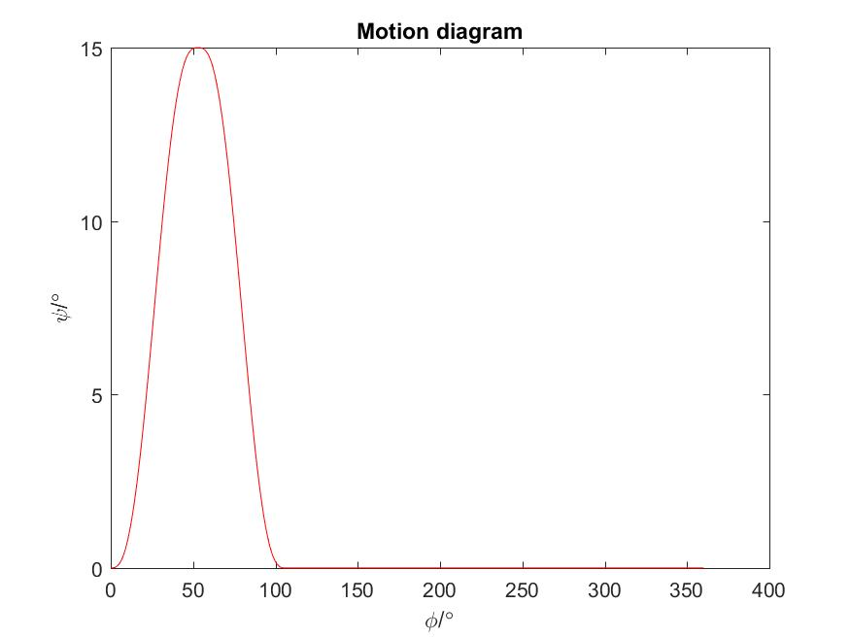

图1 - 6 凸轮机构位移曲线

（2）凸轮机构轮廓曲线

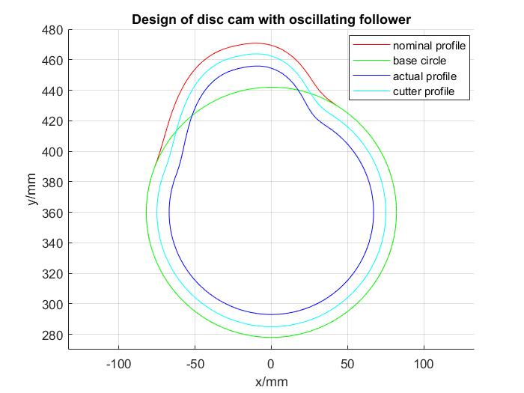

图1 - 7 凸轮机构轮廓曲线

## 1.4 主执行机构尺寸的确定

由可求得极位夹角



由导杆特性可知，导杆摆角等于极位夹角，即。

于是，导杆*CD*的长度为

mm

由于，所以

mm

曲柄*AB*的长度为

mm

为使RRP杆组的压力角较小，*C*点和*E*点的垂直距离*L*应为

mm

最大压力角



## 1.5 主执行机构运动分析

### 1.5.1 主执行机构运动分析MATLAB源程序

% Design of a main executive mechanism

% date: 2018/6/25

% designer: Jing-Xuan Yang

clc

clear

L_AB = 100.62;

L_AC = 360.0;

L_CD = 590.35;

L_DE = 159.40;

L = 578.59; %vertical distance between C and E

n = 52; %r/min

omega_AB = 2*pi*n/60; %rad/s

alpha_AB = 0;

dr = pi/180; %ratio of deg. to rad.

Ax = 0; Ay = L_AC; Adx = 0; Ady = 0; Addx = 0; Addy = 0;

Cx = 0; Cy = 0; Cdx = 0; Cdy = 0; Cddx = 0; Cddy = 0;

Kx = 0; Ky = L; Kdx = 0; Kdy = 0; Kddx = 0; Kddy = 0;

%angle of DE

phi = 0; dphi =0; ddphi =0;

%rad. to deg.

rd = 180/pi;

deg = 0:1:360;

m = length(deg);

%initialize matrices

theta_AB = ones(m,1); theta_BC = ones(m,1); s_BC = ones(m,1);

Bx = ones(m,1); By = ones(m,1); Bdx = ones(m,1); Bdy = ones(m,1);

Bddx = ones(m,1); Bddy = ones(m,1);

Dx = ones(m,1); Dy = ones(m,1); Ddx = ones(m,1); Ddy = ones(m,1);

Dddx = ones(m,1); Dddy = ones(m,1);

Ex = ones(m,1); Ey = ones(m,1); Edx = ones(m,1); Edy = ones(m,1);

Eddx = ones(m,1); Eddy = ones(m,1);

for n = 1:m

theta_AB(n) = deg(n)*dr;

% A->B

[Bx(n),By(n),Bdx(n),Bdy(n),Bddx(n),Bddy(n)] =...

RR(Ax,Ay,Adx,Ady,Addx,Addy,theta_AB(n),omega_AB,alpha_AB,L_AB);

%B,C->D

[~,~,~,~,~,~,Dx(n),Dy(n),Ddx(n),Ddy(n),Dddx(n),Dddy(n),theta_CD,omega_CD,alpha_CD,s_B,v_B,a_B] =...

RPR(Bx(n),By(n),Bdx(n),Bdy(n),Bddx(n),Bddy(n),Cx,Cy,Cdx,Cdy,Cddx,Cddy,0,0,L_CD);

%D->E

[~,~,~,~,~,~,Ex(n),Ey(n),Edx(n),Edy(n),Eddx(n),Eddy(n),theta_DE,omega_DE,alpha_DE,s_E,v_E,a_E] =...

RRP(Dx(n),Dy(n),Ddx(n),Ddy(n),Dddx(n),Dddy(n),Kx,Ky,Kdx,Kdy,Kddx,Kddy,phi,dphi,ddphi,L_DE,0);

%angle of BC and length of L_BC

theta_BC(n) = theta_CD;

s_BC(n) = s_B;

end

% length and angle of BC

figure(1)

plot(deg,theta_BC*rd, 'r', deg, s_BC,'k');

legend('theta3','s');

title('Length and angle of BC');

xlabel('\theta_{AB}/\circ');

% position of E

figure(2)

plot(Ex, Ey, 'b');

title('Position of E');

xlabel('Ex/(mm)');

ylabel('Ey/(mm)');

% velocity of E

figure(3)

plot(theta_AB*rd, Edx, 'b');

title('Velocity of E');

xlabel('\theta_{AB}/\circ');

ylabel('Ev/(mm/s)');

% acceleration of E

figure(4)

plot(theta_AB*rd, Eddx, 'b');

title('Acceleration of E');

xlabel('\theta_{AB}/\circ');

ylabel('Ea/(mm/s^2)');

%Position of E vs driving link's turning angle

figure(6)

plot(theta_AB*rd, Ex);

title('Position of E vs driving link''s turning angle');

xlabel('\theta_{AB}/\circ');

ylabel('Ex/(mm)');

%---------------end---------------------------------------------

### 1.5.2 主执行机构设计参数

|  |  |  |  |
| --- | --- | --- | --- |
| 曲柄转速(r/min) | 52 | 极位夹角 | 32.46⁰ |
| 机架(mm) | 360 | 导杆摆角 | 32.46⁰ |
| 刨刀行程*H* (mm) | 330 | 曲柄长度(mm) | 100.62 |
| 行程速比系数*K* | 1.44 | 摆杆长度(mm) | 590.35 |
| 连杆与导杆之比 | 0.27 | 连杆长度(mm) | 159.40 |
| 工作阻力*F* (N) | 4000 | *CE*垂直高度(mm) | 578.59 |
| 导杆质量(kg) | 20 | 刨刀最大压力角 | 4.23⁰ |
| 导杆转动惯量() | 1.2 | 滑块质量(kg) | 80 |

表1 - 4 主执行机构设计参数

### 1.5.3 主执行机构运动分析曲线

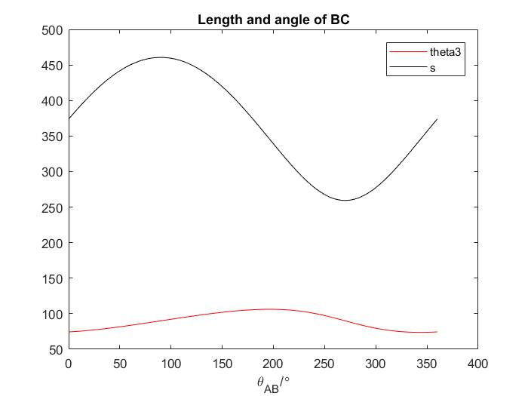

图1 - 8 *BC*间距、倾角与主动件转角关系曲线

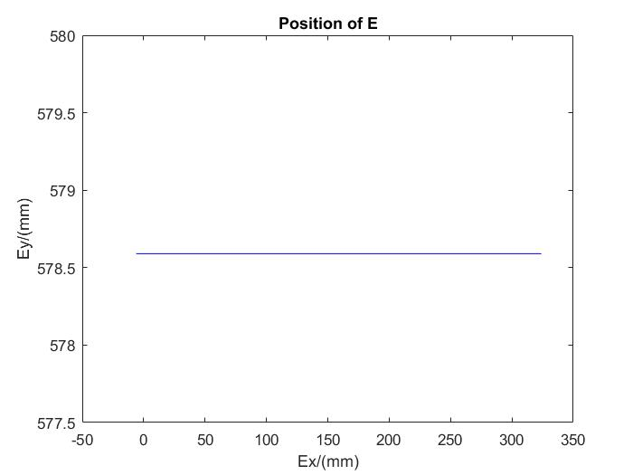

图1 - 9 *E*点的行程曲线

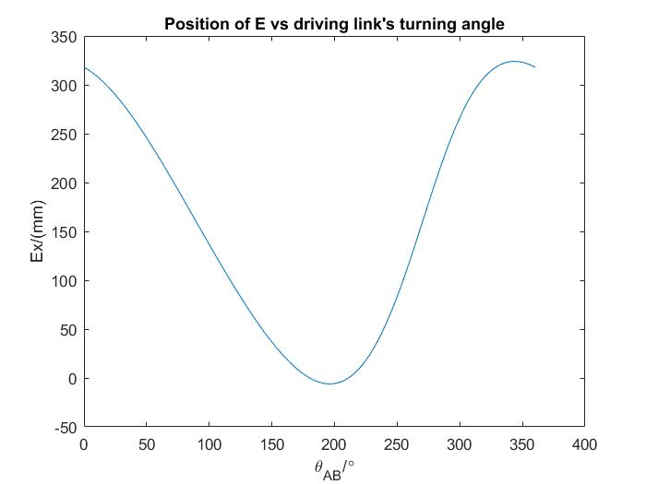

图1 - 10 *E*点的位置与主动件转角关系曲线

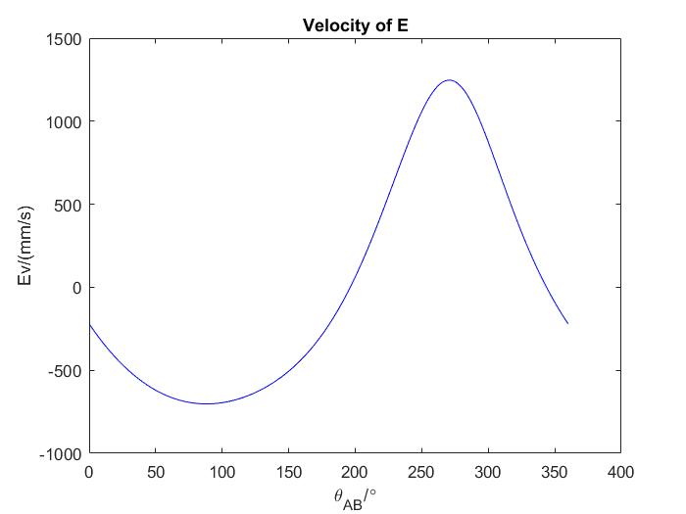

图1 - 11 *E*点的速度曲线

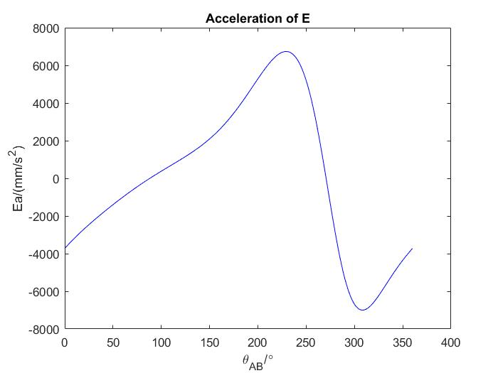

图1 - 12 *E*点的加速度曲线

## 1.6 主执行机构动态静力分析

### 1.6.1 主执行机构动态静力分析MATLAB源程序

% Dynamic statics analysis

% date: 2018/6/26

% designer: Jing-Xuan Yang

clc

clear

d = 0.001; %unit coefficient: mm->m

L_AB = 100.62*d;

L_AC = 360.0*d;

L_CD = 590.35*d;

L_DE = 159.40*d;

L = 578.59*d; %vertical distance between C and E

Ls1 = L_AB/2;

Ls3 = L_CD/2;

Ls4 = L_DE/2;

m1 = 0;

m2 = 0;

m3 = 20;

m4 = 5;

m5 = 80;

F = -4000;

Js1 = 0;

Js2 = 0;

Js3 = 1.2;

Js4 = 0;

Js5 = 0;

theta = 32.46; %limit position angle

k = 180 + floor(theta);

nr = 52; %r/min

omega_AB = 2*pi*nr/60; %rad/s

alpha_AB = 0;

dr = pi/180; %ratio of deg. to rad.

Ax = 0; Ay = L_AC; Adx = 0; Ady = 0; Addx = 0; Addy = 0;

Cx = 0; Cy = 0; Cdx = 0; Cdy = 0; Cddx = 0; Cddy = 0;

Kx = 0; Ky = L; Kdx = 0; Kdy = 0; Kddx = 0; Kddy = 0;

%angle of DE

phi = 0; dphi =0; ddphi =0;

%rad. to deg.

rd = 180/pi;

deg = 0:1:360;

m = length(deg);

%initialize matrices

theta_AB = ones(m,1); theta_BC = ones(m,1);s_BC = ones(m,1);

Bx = ones(m,1);By = ones(m,1);Bdx = ones(m,1);Bdy = ones(m,1);

Bddx = ones(m,1); Bddy = ones(m,1);Dx = ones(m,1);Dy = ones(m,1);

Ddx = ones(m,1);Ddy = ones(m,1);Dddx = ones(m,1); Dddy = ones(m,1);

Ex = ones(m,1);Ey = ones(m,1);Edx = ones(m,1);Edy = ones(m,1);

Eddx = ones(m,1); Eddy = ones(m,1);

Frxd = ones(m,1);Fryd = ones(m,1);

Frxe = ones(m,1);Frye = ones(m,1);

Fre = ones(m,1);Mre = ones(m,1);Ma = ones(m,1);

Frxc = ones(m,1);Fryc = ones(m,1);

Frxb = ones(m,1);Fryb = ones(m,1);

Frxa = ones(m,1);Frya = ones(m,1);

for n = 1:m

theta_AB(n) = deg(n)*dr;

if n > k

F = 0; %return stroke, F = 0

end

%------------------------------------------------------------

%----------------kinematics analysis---------------------

%------------------------------------------------------------

% A->B

[Bx(n),By(n),Bdx(n),Bdy(n),Bddx(n),Bddy(n)] =...

RR(Ax,Ay,Adx,Ady,Addx,Addy,theta_AB(n),omega_AB,alpha_AB,L_AB);

%B,C->D

[~,~,~,~,~,~,Dx(n),Dy(n),Ddx(n),Ddy(n),Dddx(n),Dddy(n),theta_CD,omega_CD,alpha_CD,s_B,v_B,a_B] =...

RPR(Bx(n),By(n),Bdx(n),Bdy(n),Bddx(n),Bddy(n),Cx,Cy,Cdx,Cdy,Cddx,Cddy,0,0,L_CD);

%D->E

[~,~,~,~,~,~,Ex(n),Ey(n),Edx(n),Edy(n),Eddx(n),Eddy(n),theta_DE,omega_DE,alpha_DE,s_E,v_E,a_E] =...

RRP(Dx(n),Dy(n),Ddx(n),Ddy(n),Dddx(n),Dddy(n),Kx,Ky,Kdx,Kdy,Kddx,Kddy,phi,dphi,ddphi,L_DE,0);

%angle of BC and length of L_BC

theta_BC(n) = theta_CD;

s_BC(n) = s_B;

%-------------------------------------------------------------

%-----------dynamic statics analysis---------------------

%-------------------------------------------------------------

%link 1 centroid

[xs1,ys1,dxs1,dys1,ddxs1,ddys1] = RR(Ax,Ay,Adx,Ady,Addx,Addy,theta_AB(n),omega_AB,alpha_AB,Ls1);

%link 3 centroid

[xs3,ys3,dxs3,dys3,ddxs3,ddys3] = RR(Cx,Cy,Cdx,Cdy,Cddx,Cddy,theta_CD,omega_CD,alpha_CD,Ls3);

%link 4 centroid

[xs4,ys4,dxs4,dys4,ddxs4,ddys4] = ...

RR(Dx(n),Dy(n),Ddx(n),Ddy(n),Dddx(n),Dddy(n),theta_DE,omega_DE,alpha_DE,Ls4);

%D,E reaction force

[Frxd(n),Fryd(n),Frxe(n),Frye(n),Fre(n),Mre(n)] = fRRP2(Dx(n),Dy(n),Ex(n),Ey(n),xs4,ys4,Ex(n)- 125*d,...

Ey(n) + 25*d,ddxs4,ddys4,Eddx(n),Eddy(n),alpha_DE,0,m4,m5,Js4,0,0,0,-F,0,0);

%D->s3

[Fcvtx3,Fcvty3,Mcvtf3] = f3PairLinkExternalForce(Dx(n),Dy(n),xs3,ys3,Frxd(n),Fryd(n));

%B,C reaction force

[Frxb(n),Fryb(n),Frxc(n),Fryc(n),~,~] = fRPR2(Cx, Cy, Bx(n),By(n),xs3,ys3,Bx(n),By(n),...

ddxs3,ddys3,Bddx(n),Bddy(n),alpha_CD,alpha_CD,theta_CD,m2,m3,Js2,Js3,0,0,0,Fcvtx3,Fcvty3,Mcvtf3,s_B);

%B->A

[Ma(n),Frxa(n),Frya(n)] = ...

fcrank(Ax,Ay,Bx(n),By(n),xs1,ys1,ddxs1,ddys1,alpha_AB,m1,Js1,Frxb(n),Fryb(n),0,0,0);

end %w.r.t. while

fprintf('Results \n');

fprintf('Frxa\t\tFrya\tFrxb\t\tFryb\t\tMa\n');

for n = 1:m

fprintf( '%8.2f %8.2f %8.2f %8.2f %8.2f \n', Frxa(n),Frya(n),Frxb(n),Fryb(n),Ma(n));

end

fprintf('Frxc\t\tFryc\tFrxd\t\tFryd\t\tFrxe\tFrye\t\n');

for n = 1:m

fprintf( '%8.2f %8.2f %8.2f %8.2f %8.2f %8.2f\n', Frxc(n),Fryc(n),Frxd(n),Fryd(n),Frxe(n),Frye(n));

end

figure(1)

plot(deg, s_BC, 'r');

legend('s');

title('Length of BC');

xlabel('\theta_{AB}/\circ');

ylabel('BC/m');

figure(2)

plot(deg, Frxa, 'b',deg, Frya, 'r');

legend('Frxa', 'Frya');

title('Reaction of A');

xlabel('\theta_{AB}/\circ');

ylabel('F/N');

figure(3)

plot(deg, Frxb, 'b',deg, Fryb, 'r');

legend('Frxb', 'Fryb');

title('Reaction of B');

xlabel('\theta_{AB}/\circ');

ylabel('F/N');

figure(4)

plot(deg, Frxe, 'b', deg, Frye, 'r');

legend('Frxe','Frye');

title('Reaction of E');

xlabel('\theta_{AB}/\circ');

ylabel('F/N');

figure(5)

plot(deg,Frxd, 'b',deg,Fryd, 'r');

legend('Frxd','Fryd');

title('Reaction of D');

xlabel('\theta_{AB}/\circ');

ylabel('F/N');

figure(6)

plot(deg,Frxc, 'b',deg,Fryc, 'r');

legend('Frxc','Fryc');

title('Reaction of C');

xlabel('\theta_{AB}/\circ');

ylabel('F/N');

figure(7)

plot(deg,Ma, 'b');

legend('Driving moment');

title('Driving Moment');

xlabel('\theta_{AB}/\circ');

ylabel('M/(N\cdotm)');

figure(8)

plot(deg,Mre,'g');

title('Reaction moment of E');

legend('Reaction moment');

xlabel('\theta_{AB}/\circ');

ylabel('M/(N\cdotm)');

figure(9)

plot(deg,Fre,'g');

title('Reaction force of E');

legend('Reaction force');

xlabel('\theta_{AB}/\circ');

ylabel('F/N');

### 1.6.2 主执行机构动态静力分析曲线图

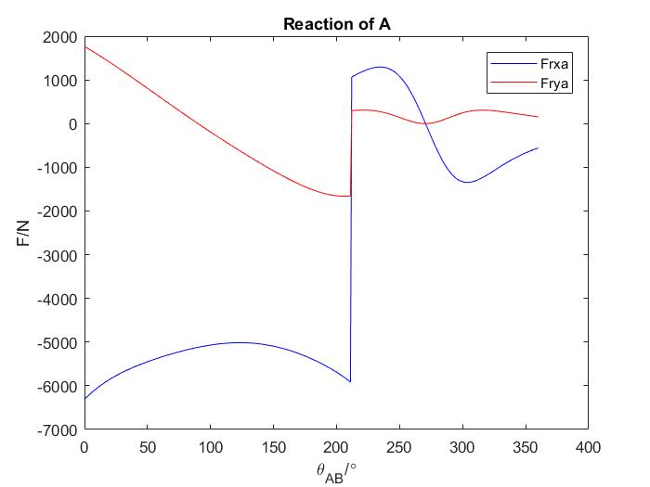

图1 - 13 *A*点运动副反力

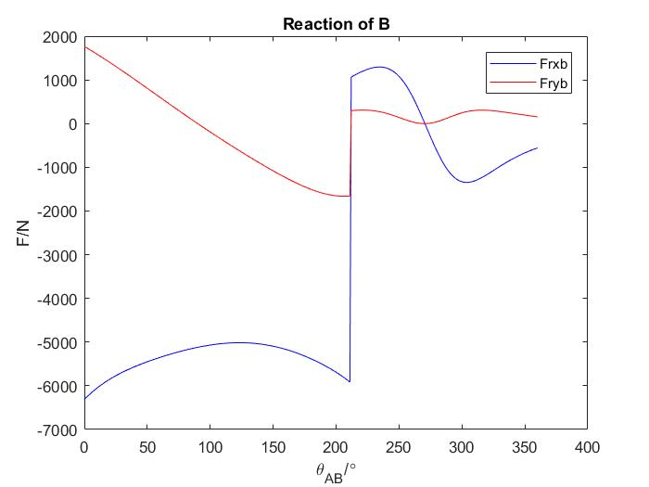

图1 - 14 *B*点运动副反力

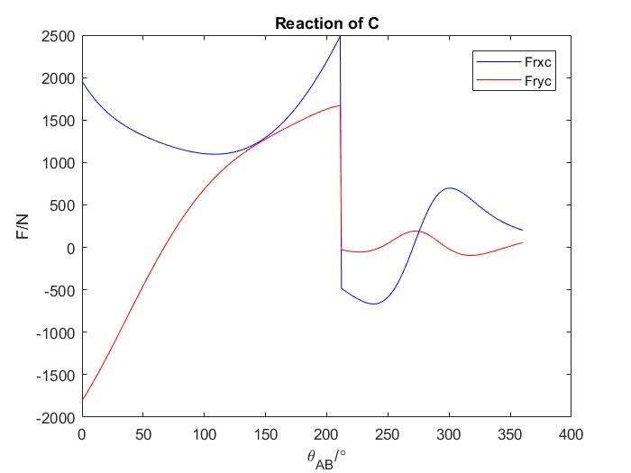

图1 - 15 *C*点运动副反力

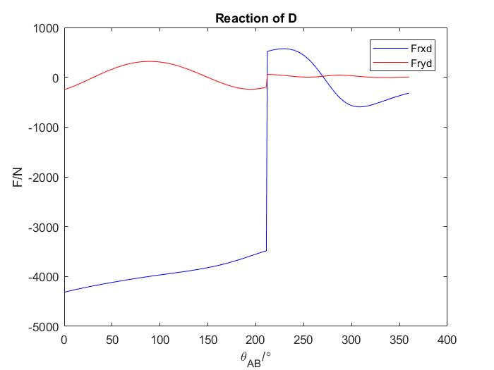

图1 - 16 *D*点运动副反力

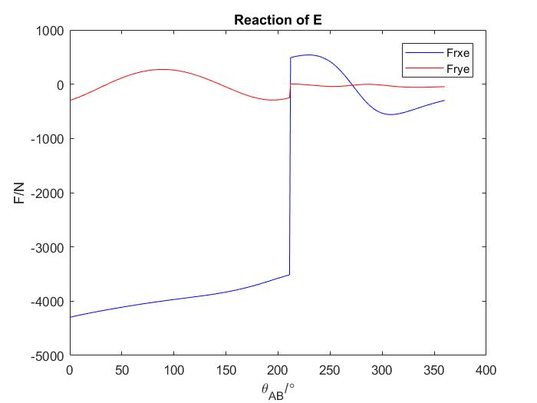

图1 - 17 *E*点运动副反力

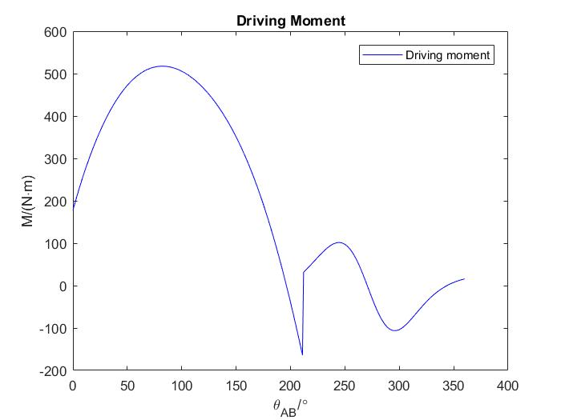

图1 - 18 曲柄*AB*驱动力矩

## 1.7 机构创新设计

分别用两个步进电机控制刨刀的切削运动和空回运动、进给机构的进给运动和停止，两个运动之间的配合由计算机编程控制。现有牛头刨床有工作行程和空回行程两个行程，然而空回行程中刨刀并不能进行切削。在计算机控制下可以使刨刀的两个行程均进行切削，以提高工作效率。工作循环图如下：

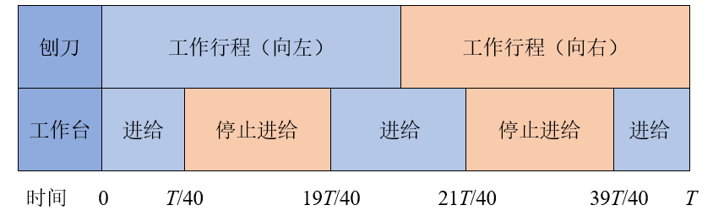

图1 - 19 新型牛头刨床工作循环图

## 1.8 牛头刨床构件设计参数表

|  |  |  |  |
| --- | --- | --- | --- |
| 序号 | 构件名称 | 代号 | 尺寸（单位） |
| 1 | 杆件 | 曲柄长度 | 100.62 mm |
| 摆杆长度 | 590.35 mm |
| 连杆长度 | 159.40 mm |
| 机架 | 360 mm |
| *CE*垂直高度 | 578.59 mm |
| 2 | 齿轮 | 模数*m* | 2.5 mm |
| 齿数 | 20 |
| 齿数 | 120 |
| 3 | V带 | 直径 | 50 mm |
| 直径 | 155 mm |
| 4 | 凸轮 | 凸轮从动件杆长*l* | 122 mm |
| 凸轮基圆半径 | 82 mm |
| 凸轮中心距*a* | 180 mm |
| 滚子半径 | 15 mm |
| 滚刀半径 | 8 mm |
| 从动件最大摆角 | 15⁰ |
| 推程运动角 | 53⁰ |
| 回程运动角 | 53⁰ |
| 远休止角 | 0⁰ |
| 近休止角 | 254⁰ |

表1 - 5 牛头刨床构件参数表

# 第2章 总结与展望

这一周的机械原理课程设计，历经曲折回环，最终柳暗花明，获益匪浅。刚刚接到题目时，对牛头刨床的整个工作流程一无所知，如何开始设计更是毫无头绪。经过半天的资料查询，以及同学们之间互相的交流讨论，渐渐对牛头刨床的整个工作流程有了一个简单的了解。

考虑到主执行机构的设计结果可能会影响到凸轮机构的设计，所以制定了先进行主执行机构设计，然后进行凸轮机构设计，最后进行动态静力学分析的计划。

主执行机构设计，首先根据《机械原理课程设计》课本提示，进行各杆件长度的计算。然后按顺序调用相关子函数进行运动学分析，最后画出图像。《机械原理》课本附录中RPR子函数相关分析有印刷错误，不过在编写子函数的过程中已经将其改正，所以主执行构件的运动分析进行的比较顺利。

然后进行凸轮机构设计，第一难关就是推程运动角的确定。根据外校课程设计中确定推程运动角的方法暂时求出了此值，但是对于为何如此取值一直存在疑问。最后使用程序求出了刨刀在加工工件外面的那段时间对应的曲柄转角，将此转角作为凸轮推程角，弃用了不明所以的方法。将大作业二中直动凸轮参数改为摆动凸轮相关参数，采用摆动凸轮压力角计算公式重新编写压力角计算程序。初步确定一个合理的中心距值，运行程序得出符合许用压力角要求的最小基圆半径。至此凸轮机构的设计基本完成。但是，此处的中心距是自己定出来的，并不是一般的机械设计方法。所以另外设计一个程序处理这个问题，此程序循环两个变量，寻找出最优的基圆半径和中心距的值，使推程压力角和回程压力角最小。

然后选择原动机，根据刨刀阻力曲线确定刨刀工作时所受阻力的功率，再根据此功率值选择合适的原动机。由于更准确的计算原动机所需提供的功率比较复杂，所以此处原动机的选择只是估计值。待后续学习更多专业知识以后可以进行更准确的选择。拟定传动系统方案，首先计算总传动比，然后根据常用传动机构的合理取值范围对传动系统进行设计，选定V带和齿轮进行传动。

最后进行主执行机构的动态静力学分析，根据《机械原理》课本附录编写fRPR2子函数，然后编写主函数计算一个周期内所有位置的各个运动副反力，并画出图像。

经过一系列的机构选型，机械设计，尺寸计算，程序编写等，最终完成了整个牛头刨床的设计。在这个过程中，遇到了很多问题，也学到了很多知识；对MATLAB编程更加熟悉，对杆组的运动规律和受力分析更加熟悉，也对凸轮机构的运动规律更加熟悉；另外，本篇说明书是尽量按照哈工大本科生毕业论文的字体、字号、排版格式要求书写而成的，这对将来撰写毕业论文也有很大的帮助。

# 第3章 参考文献

[1] 邓宗全，于红英，王知行. 机械原理. 北京：高等教育出版社，2015

[2] 陈明. 机械原理课程设计. 武汉：华中科技大学出版社，2017

[3] 申永胜主编. 机械原理教程（第2版）. 北京：清华大学出版社，2005

[4] 王三民主编. 机械原理与设计课程设计. 北京：机械工业出版社，2005

[5] 裘建新主编. 机械原理课程设计指导书. 北京：高等教育出版社，2005

[6] 牛鸣歧，王保民. 机械原理课程设计手册. 重庆：重庆大学出版社，2001

[7] 席伟光，杨光，李波. 机械设计课程设计. 北京：高等教育出版社，2003

[8] 孙桓，陈作模，葛文杰. 机械原理[M]. 8版. 北京：高等教育出版社，2015

[9] 王知行，李瑰贤. 机械原理电算程序设计[M]. 哈尔滨：哈尔滨工业大学出版

‘’社，1993

[10] 黄忠霖，等. MATLAB符号运算及应用. 北京：国防工业出版社，2004

[11] 刘卫国. MATLAB程序设计与应用[M]. 2版. 北京：高等教育出版社，2006

[12] Esposito Anthony. Machine Design[M]. Ohio：A Bell & Howell Company

‘’Columbus, 1975

[13] Suh C H, Radcliffe C W. Kinematics and Mechanisms Design. New York: John

‘’Wiley & Sons Inc, 1978

# 第4章 附录

## 4.1 凸轮机构优化设计

在进行凸轮机构的设计时，现有程序只能先大致确定中心距*a*的长度，然后通过循环基圆半径的长度，去寻找满足推程许用压力角和回程许用压力角的最小基圆半径。但是这样做找到的基圆半径很可能不是最优的，中心距长度凭借尝试得出并不是一个通用的可行的方法。

现对问题重新分析：在此凸轮的设计中，存在两个变量和*a*，可以对合理区间范围内的和*a*一一组合，分别计算出所有组合的推程、回程压力角，然后从中选出最优的组合。为了衡量最优，定义品质因数FoM (Figure of Merit)：



其中，



*p*和*q*分别为推程压力角和回程压力角的权重，以下程序中设置，表示二者权重相等，此值可以根据实际需求改动。

## 4.2 凸轮机构优化设计MATLAB源程序

% Profile design for disc cam with oscillating follower with two variables

% date: 2018/6/25

% designer: Jing-Xuan Yang

% the roller radius is 15mm

% the push-travel motion angle is 28.6 degrees

% the farthest dwell angle is 0 degrees

% the return motion angle is 28.6 degrees

% the nearest dwell angle is 302.8 degrees

% push travel is fifth order polynomial motion

% travel distance is 15 degrees

% return travel is also fifth order polynomial motion

% cam rotates clockwise

% push allowable pressure angle is 40 degrees

% return allowable pressure angle is 50 degrees

clc; clear;

rd = 180/pi; %rad. -> deg.

dr = pi/180; %deg. -> rad.

rr0 = 80:1:300; %base circle radius

s = length(rr0);

rr = 15; %roller radius

rc = 8; %cutter radius

psim = 15*dr; %travel distance

l = 122; %length of following member bar

ra = 120:1:500; %length of AF

t = length(ra);

L_AC = 360.0; %length of AC

alpha1allow = 40*dr; %allowable angle for push travel

alpha2allow = 50*dr; %allowable angle for return travel

delta1 = 28.6*dr; %push-travel motion angle

delta2 = 0*dr; %farthest dwell angle

delta3 = 28.6*dr; %motion angle for return travel

delta4 = 302.8*dr; %nearest dwell angle

%accumulative angle

delta12 = delta1 + delta2;

delta13 = delta1 + delta2 + delta3;

delta14 = delta1 + delta2 + delta3 + delta4;

deltaDeg = 1; %angle distance

n = 52;%r/min

omega1 = 2*pi*n/60; %angular velocity of cam

deg = 0:deltaDeg:360; %degree of cam

N = length(deg); %number of points

B = s*t;%number of combinations

b = 1;

% initialize matrices

psi = ones(N,1); omega = ones(N,1); alpha = ones(N,1); x = ones(N,1); y = ones(N,1);

dx = ones(N,1); dy = ones(N,1); ddx = ones(N,1); ddy = ones(N,1);

xr = ones(N,1); yr = ones(N,1); xc = ones(N,1); yc = ones(N,1);

Alpha1max = ones(B,1);

Alpha2max = ones(B,1);

Alphamax = ones(B,1); %figure of merit

%main function

for p=1:s %iteration for r0

r0 = rr0(p);

for q = 1:t %iteration for a

a = ra(q);

if (r0 + l > a && r0 + a > l && a + l > r0)

psi0 = acos((a^2+l^2-r0^2)/(2*a*l));

alpha1max = 0; deltaalpha1max = 0;

alpha2max = 0; deltaalpha2max = 0;

for n = 1:N

%push travel

rdeg = deg(n)*dr; % deg. to rad.

if rdeg <= delta1

T1 = rdeg/delta1;

psi(n) = psim*(10*T1^3 - 15*T1^4 + 6*T1^5);

omega(n) = 30*psim*omega1*T1^2*(1 - 2*T1 + T1^2)/delta1;

dpsi = omega(n);

alpha(n) = 60*psim*omega1^2*T1*(1 - 3*T1 + 2*T1^2)/delta1^2;

ddpsi = alpha(n);

%pressure angle for push travel

alpha1 = abs(atan((30*l*psim*(T1^2 - 2*T1^3 + T1^4)/delta1-a*cos(psi0 + psi(n)) + l)/(a*sin(psi0 + psi(n)))));

%select max pressure angle for push travel

if alpha1 > alpha1max

alpha1max = alpha1;

deltaalpha1max = rdeg;

rp1 = r0;

ap1 = a;

end

%farthest dwell angle

elseif rdeg > delta1 && rdeg <= delta12

psi(n) = psim; omega(n) = 0;

dpsi = omega(n);

%return travel

elseif rdeg > delta12 && rdeg <= delta13

degback = rdeg - delta12;

T2 = degback/delta3;

psi(n) = psim*(1-(10*T2^3 - 15*T2^4 + 6*T2^5));

omega(n) = - 30*psim*omega1*T2^2*(1 - 2*T2 +T2^2)/(delta3);

dpsi = omega(n);

alpha(n) = - 60*psim*omega1^2*T2*(1 - 3*T2 +2*T2^2)/(delta3)^2;

ddpsi = alpha(n);

%pressure angle for return travel

alpha2 = abs(atan((l*psim*(-30*(T2^2 - 2*T2^3 + T2^4)/delta3)-a*cos(psi0 + psi(n)) + l)/ (a*sin(psi0 + psi(n)))));

%select max pressure angle for return travel

if alpha2 > alpha2max

alpha2max = alpha2;

deltaalpha2max = rdeg;

rp2 = r0;

ap2 = a;

end

%nearest dwell angle

elseif rdeg > delta13 && rdeg <= delta14

psi(n) = 0; omega(n) = 0;

dpsi = omega(n);

end

end %w.r.t. for

Alpha1max(b) = alpha1max*rd;

Alpha2max(b) = alpha2max*rd;

b = b + 1;

else

Alpha1max(b) = 90;

Alpha2max(b) = 90;

b = b + 1;

end %w.r.t if

end %w.r.t. q

end %w.r.t p

[M1,P1] = min(Alpha1max);

[M2,P2] = min(Alpha2max);

%calculating figure of merit

for c = 1:B

if Alpha1max(c) < alpha1allow*rd && Alpha2max(c) < alpha2allow*rd

p = 0.5; %weight of push travel pressure angle

q = 1 - p; %weight of return travel pressure angle

%figure of merit for both pressure angle

Alphamax(c) = p*Alpha1max(c) + q*Alpha2max(c);

else

Alphamax(c) = 90; %maximum adding angle

end %w.r.t if

end %w.r.t. for

[M3,P3] = min(Alphamax);

if (P1/t ~= fix(floor(P1/t))) %index for min alpha1max

s1 = floor(P1/t) + 1;

t1 = P1 - (s1 - 1)*t;

else

s1 = floor(P1/t);

t1 = t;

end

if (P2/t ~= fix(floor(P2/t))) %index for min alpha2max

s2 = floor(P2/t) + 1;

t2 = P2 - (s2 - 1)*t;

else

s2 = floor(P2/t);

t2 = t;

end

if (P3/t ~= fix(floor(P3/t))) %index for min figure of merit-Alphamin

s3 = floor(P3/t) + 1;

t3 = P3 - (s3 - 1)*t;

else

s3 = floor(P3/t);

t3 = t;

end

fprintf('max angle for push travel, corresponding r0 and a\n');

fprintf('%6.4f %6.0f %6.0f\n',M1,rr0(s1),ra(t1));

fprintf('max angle for return travel, corresponding r0 and a\n');

fprintf('%6.4f %6.0f %6.0f\n',M2,rr0(s2),ra(t2));

fprintf('max angle for push travel and return travel, corresponding r0 and a\n');

fprintf('%6.4f %6.4f %6.0f %6.0f\n',Alpha1max(P3),Alpha2max(P3),rr0(s3),ra(t3));

%-----------------------------------------------end-------------------------------------------------